Estudiantes: Cepeda, Leandro

Costantini, Francisco

Pretto, Maximiliano

TP 4: Procesos e Hilos – Sistemas Operativos

•FCyT, Concepción del Uruguay

•3° Licenciatura En Sistemas de Información



Profesor: Ing. Aguiar

Mg. Rapallini

1. ¿A qué se le llama traza de un proceso? ¿Y traza combinada?

La traza de un proceso es el listado de instrucciones que se ejecutan para dicho proceso. La traza combinada es la combinación de varias trazas que el procesador ejecuta.

1. *Suponga que una computadora tiene tres procesos (P1, P2, P3) para ejecutar, las direcciones de memoria (DM) de las instrucciones son las mostradas en los cuadros, el P2 tiene una instrucción de E/S en la dirección 723A, se estima que la entrada y salida tardara unos 10 ciclos de reloj, el S.O. es de tiempo compartido y asigna un tiempo máximo de 16 ciclos de reloj para cada proceso en ejecución, el CPU trabaja ejecutando 1 instrucción cada 4 ciclos de reloj. ¿Cuál es la traza combinada de los tres procesos?*

*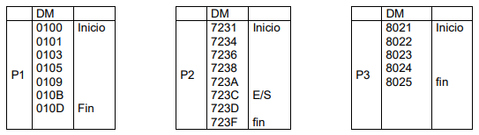Nota: los procesos se ejecutan en orden P1, P2, P3, P1, P2, P3, P1…; si alguno termina su ejecución, el planificador de procesos ejecuta de igual forma con los procesos que quedan (Round-Robin). Cuando ocurre una E/S, el planificador pasa a otro proceso, y retorna cuando termina la E/S, como máximo cada proceso tiene para ejecutar instrucciones 16 ciclos de reloj (sin contar las E/S).*

0100; 0101; 0103; 0105; 7231; 7234; 7236; 7238; 8021; 8022; 8023; 8024; 0109; 010B; 010D; 723A; 8025; 723C; 723D; 723F

1. *Dibuje y explique un diagrama de procesos de dos estados. Dibuje y explique cómo queda conformado un diagrama de colas para ejecutar procesos con dos estados.*

Se puede construir el modelo más simple posible observando que, en un instante dado, un proceso está siendo ejecutando por el procesador o no. En este modelo, un proceso puede estar en dos estados: Ejecutando o No Ejecutando

Cuando el sistema operativo crea un nuevo proceso, crea el bloque de control de proceso (BCP) para el nuevo proceso e inserta dicho proceso en el sistema en estado No Ejecutando. El proceso existe, es conocido por el sistema operativo, y está esperando su oportunidad de ejecutar. De cuando en cuando, el proceso actualmente en ejecución se interrumpirá y una parte del sistema operativo, el activador, seleccionará otro proceso a ejecutar. El proceso saliente pasará del estado Ejecutando a No Ejecutando y pasará a Ejecutando un nuevo proceso.

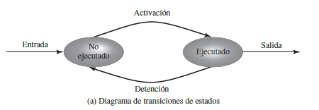

Los procesos que no están ejecutando deben estar en una especie de cola, esperando su turno de ejecución. Existe una sola cola cuyas entradas son punteros al BCP de un proceso en particular. Alternativamente, la cola debe consistir en una lista enlazada de bloques de datos, en la cual cada bloque representa un proceso; exploraremos posteriormente esta última implementación. Podemos describir el comportamiento del activador en términos de este diagrama de colas. Un proceso que se interrumpe se transfiere a la cola de procesos en espera. Alternativamente, si el proceso ha finalizado o ha sido abortado, se descarta (sale del sistema). En cualquier caso, el activador selecciona un proceso de la cola para ejecutar.

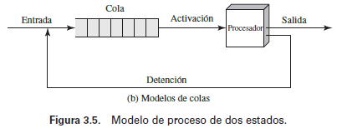

1. *¿Cuáles son los eventos que producen la creación de procesos? De un ejemplo de cada uno.*

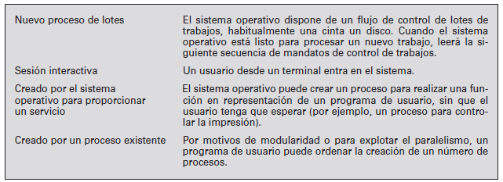

1. *¿Como se llama al hecho de que un proceso sea creado por otro? ¿Qué nombre recibe el proceso creador y el proceso creado?*

Cuando un sistema operativo crea un proceso a petición explícita de otro proceso, dicha acción se denomina creación del proceso. Se le llama proceso padre al proceso creador e hijo al proceso creado.

1. *De ejemplos de terminación de procesos.*

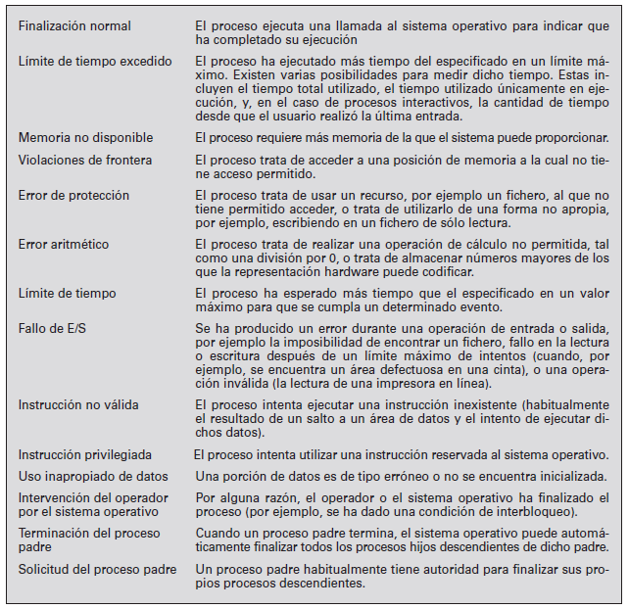

1. *Al pasar de un modelo de dos estados a uno de 5 estados uno de los estados se divide en dos Listo y Bloqueado. ¿Cuál es ese estado? ¿Cuál es la razón por la cual se divide este estado en dos?*

El estado no ejecutando es el que se divide en dos (listo y bloqueado) dado que algunos procesos que están en el estado de No Ejecutando están listos para ejecutar, mientras que otros están bloqueados, esperando a que se complete una operación de E/S.

1. *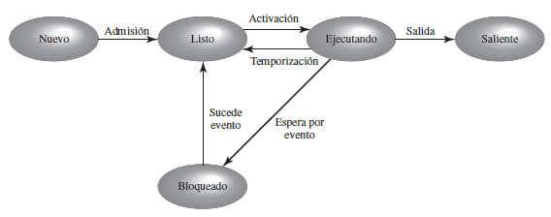Dibuje un modelo de procesos de 5 estados. Explique cada estado. ¿Cuáles son los eventos por los cuales se pasa de un estado a otro?*

•Ejecutando. El proceso está actualmente en ejecución. Para este capítulo asumimos que el computador tiene un único procesador, de forma que sólo un proceso puede estar en este estado en un instante determinado.

•Listo. Un proceso que se prepara para ejecutar cuando tenga oportunidad.

•Bloqueado. Un proceso que no puede ejecutar hasta que se cumpla un evento determinado o se complete una operación E/S.

•Nuevo. Un proceso que se acaba de crear y que aún no ha sido admitido en el grupo de procesos ejecutables por el sistema operativo. Típicamente, se trata de un nuevo proceso que no ha sido cargado en memoria principal, aunque su bloque de control de proceso (BCP) si ha sido creado.

•Saliente. Un proceso que ha sido liberado del grupo de procesos ejecutables por el sistema operativo, debido a que ha sido detenido o que ha sido abortado por alguna razón.

1. *Suponga que los procesos pueden estar solo en los estados Listo, ejecución y Bloqueado. Dibuje un diagrama de estado de proceso para la traza del Ej. 2) donde el eje de las X son los tiempos de ejecución de una instrucción y el eje Y son los procesos P1, P2 y P2.*

**

1. *Explique la razón de incorporar un estado suspendido a un modelo de estados de procesos.*

Se agrega el estado suspendido para que cuando un proceso se bloquea no siga ocupando espacio en memoria principal, sino que pase al estado suspendido para poder dejar lugar a otros procesos y así evitar que el procesador quede ocioso.

1. *¿Cuáles son los eventos que pueden suceder para que un proceso en estado bloqueado pase a estado de ejecución en un modelo de estado con un solo estado de suspensión?*

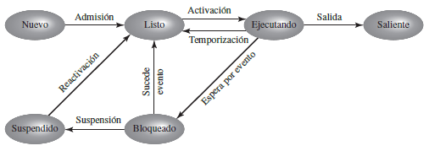

Si un proceso se encuentra en estado bloqueado hay dos maneras de que vuelva a estar en ejecución:

1. Que suceda el evento que el proceso está esperando y este pase a listo y posteriormente sea activado y pase a ejecución.

2. Que el proceso entre en estado de suspensión, que después sea reactivado y pase a listo y finalmente sea activado y pase a ejecución.

1. *¿Cuáles son las estructuras de control más importantes del SO? ¿Para que se utilizan cada una de ellas?*

Las estructuras de control más importantes de un SO son las tablas; todos los SO usan mínimamente 4 categorías de tablas:

•Memoria

•E/S

•Archivos

•Procesos

1. ¿Cómo está formada la “información del estado del proceso”?

La información del estado del proceso es una sección del **BCP** y contiene lo siguiente:

🡪**Registros visibles por el usuario**: un registro visible por el usuario es aquel al que se puede hacer referencia por medio del lenguaje máquina que ejecuta el procesador cuando está en modo usuario. Normalmente, existen de 8 a 32 de estos registros, aunque determinadas implementaciones RISC tienen más de 100.

🡪**Registros de estado y control**: hay una gran variedad de registros del procesador que se utilizan para el control de operaciones. Estos incluyen:

•Contador de programa: contiene la dirección de la siguiente instrucción a ejecutar.

•Códigos de condición: resultan de la operación lógica o aritmética más reciente (por ejemplo, signo, cero, acarreo, igual, desbordamiento).

•Información de estado: incluyen los flags de interrupciones habilitadas/deshabilitadas, modo ejecución.

🡪**Puntero de pila**: cada proceso tiene una o más pilas de sistema (LIFO) asociadas a él. Una pila se utiliza para almacenar los parámetros y las direcciones de retorno de los procedimientos y llamadas a sistema. Un puntero de pila apunta a la parte más alta de la pila.

1. ¿Que realiza el SO cuando crea un proceso?

Una vez que el SO decide crear un proceso, procede de la siguiente manera:

1. Asignar un identificador de proceso único al proceso

2. Reservar espacio para proceso

3. Inicialización del bloque de control de proceso

4. Establecer los enlaces apropiados.

5. Creación o expansión de otras estructuras de datos.

1. Explique detalladamente que es el intercambio de procesos.

El intercambio de procesos es la interrupción de un proceso en ejecución para que el sistema operativo asigne a otro proceso el estado de ejecutando y de esta forma establecer el turno entre los procesos.

1. ¿Cuándo se puede producir un intercambio de procesos?

Un cambio de proceso puede ocurrir en cualquier instante en el que el sistema operativo obtiene el control sobre el proceso actualmente en ejecución.

Mecanismos de interrupción de la ejecución de un proceso:

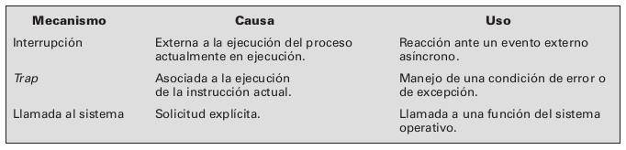

1. ¿Cuál es la diferencia entre un proceso y un hilo?

Procesos: puede informalmente entenderse como un programa en ejecución. Formalmente un proceso es "Una unidad de actividad que se caracteriza por la ejecución de una secuencia de instrucciones, un estado actual, y un conjunto de recursos del sistema asociados".

Hilos: en un sistema operativo es la característica que permite a una aplicación realizar varias tareas a la vez concurrentemente, los distintos hilos de ejecución comparten una serie de recursos tales como el espacio de memoria, los archivos abiertos, situación de autentificación. Esta acción permite simplificar el diseño de una aplicación que debe llevar a cabo distintas funciones simultáneamente.

En conclusión, los hilos, a diferencia de los procesos, no son independientes entre sí.

1. ¿Qué son “unidad propietaria de recursos” y “unidad de ejecución”?

Se llama *unidad de ejecución*al **hilo** y *unidad de propiedad de recursos* al **proceso**.

1. *¿Qué significa multihilo? ¿Cuáles son las diferencias entre modelo multihilo y monohilo?*

Multihilo se refiere a la capacidad de un sistema operativo de dar soporte a múltiples hilos de ejecución en un solo proceso.

Monohilo es un enfoque de un solo hilo de ejecución por proceso.

En un modelo de proceso monohilo, la representación de un proceso incluye su bloque de control de proceso y el espacio de direcciones de usuario, además de las pilas de usuario y núcleo para gestionar el comportamiento de las llamadas/retornos en la ejecución de los procesos. Mientras el proceso está ejecutando, los registros del procesador se controlan por ese proceso y, cuando el proceso no se está ejecutando, se almacena el contenido de estos registros.

En un entorno multihilo, sigue habiendo un único bloque de control del proceso y un espacio de direcciones de usuario asociado al proceso, pero ahora hay varias pilas separadas para cada hilo, así como un bloque de control para cada hilo que contiene los valores de los registros, la prioridad, y otra información relativa al estado del hilo.

De esta forma, todos los hilos de un proceso comparten el estado y los recursos de ese proceso, residen en el mismo espacio de direcciones y tienen acceso a los mismos datos. Cuando un hilo cambia determinados datos en memoria, otros hilos ven los resultados cuando acceden a estos datos. Si un hilo abre un archivo con permisos de lectura, los demás hilos del mismo proceso pueden también leer ese archivo.

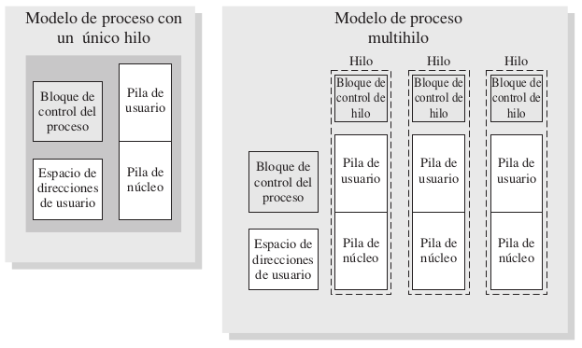

1. *¿Un hilo puede estar en estado suspendido? Explique.*

No, un hilo no puede estar en estado de suspensión. Los principales estados de los hilos son: Ejecutando, Listo y Bloqueado. Generalmente, no tiene sentido aplicar estados de suspensión a un hilo, ya que dichos estados son conceptos de nivel de proceso.

1. *¿Qué tipos de hilos existen? Detalle cada uno (a nivel de núcleo y a nivel de usuario)*

**Hilos de nivel de usuario**: en un entorno ULT puro, la aplicación gestiona todo el trabajo de los hilos y el núcleo no es consciente de la existencia de los mismos. Cualquier aplicación puede programarse para ser multihilo a través del uso de una biblioteca de hilos, que es un paquete de rutinas para la gestión de ULT. La biblioteca de hilos contiene código para la creación y destrucción de hilos, para paso de mensajes y datos entre los hilos, para planificar la ejecución de los hilos, y para guardar y restaurar el contexto de los hilos.

**Hilos a nivel de núcleo**: En un entorno KLT puro, el núcleo gestiona todo el trabajo de gestión de hilos. No hay código de gestión de hilos en la aplicación, solamente una interfaz de programación de aplicación (API) para acceder a las utilidades de hilos del núcleo. Cualquier aplicación puede programarse para ser multihilo. Todos los hilos de una aplicación se mantienen en un solo proceso. El núcleo mantiene información de contexto del proceso como una entidad y de los hilos individuales del proceso. La planificación realizada por el núcleo se realiza a nivel de hilo.

